“科技成果登记系统【简易版】”
安 装 说 明
[下载说明]
为适应不同的网络质量，方便用户下载，本软件有 “分解下载版”、“完全版”两个安装版本。“分解下载版”适合拨号上网的用户，分为３个压缩包；“完全版”适合网络质量较好的用户，只需要下载１个压缩包。
下载完成后，请用WinRAR或WinZip等解压软件解压缩下载的文件。“分解下载版”的3个压缩包请解压到同一个文件夹内。

[安装过程]
第一步：进入您解压后的目录，找到”SETUP.EXE”文件。
第二步：双击 “SETUP.EXE”文件，弹出如图-01所示的窗口。默认的安装目录为“C:\Program Files\科技成果登记系统【简易版】”。如需安装到其它目录，请点击“浏览(R)”按钮进行选择。选定后，点击“下一步”。
（如需安装到新的子目录下，请先在资源管理器中新建一个文件夹，然后在“浏览（Ｒ）”选择该文件夹）。
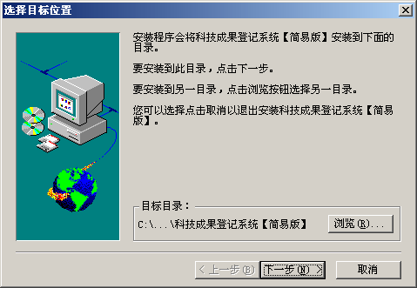
（图-01）
第三步：安装程序。出现如图-02所示的安装画面，稍候，程序自动完成安装，进入第四步。
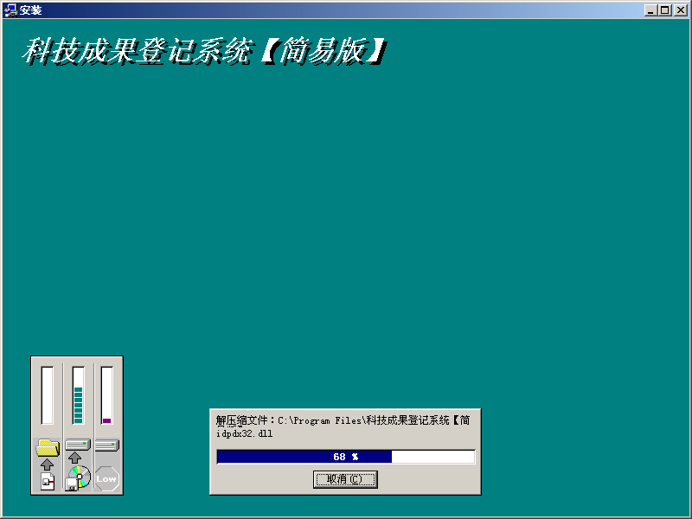
（图-02）

第四步：结束安装。安装完成后出现如图-03所示的画面，点击“完成”按钮，安装成功！如需在安装完成后自动运行程序，请先选中“是，运行程序文件” 选项，再点击“完成”按钮。
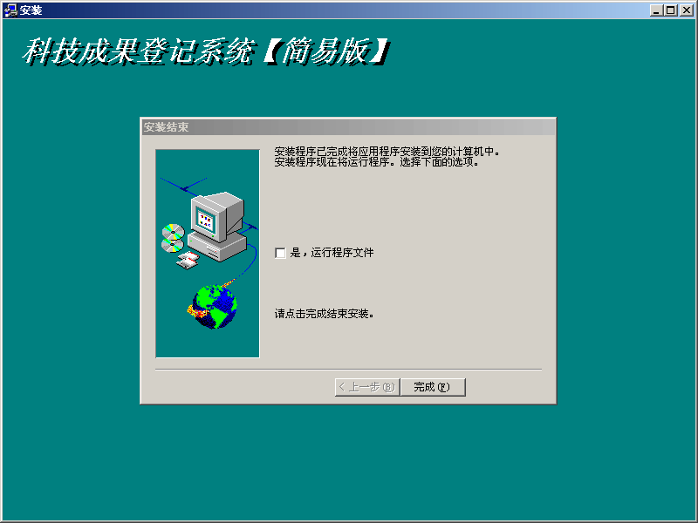
（图-03）

[程序启动方式]
安装成功的程序可以通过点击“开始”菜单中“程序(P)／科技成果登记系统【简易版】／JyKjcg”来运行，也可以从资源管理器中直接进入程序的安装目录，点击JyKjcg文件来运行。

［说明］
科技成果登记系统【简易版】的程序路径下有一个data子目录，为程序所需的表格，请不要进入修改选项，以免造成系统错误。

